Macro-Economie Hoofdstuk 23: AV-AA-model
0. INLEIDING
Eerder beschouwen we de globale vraag naar goederen en diensten
--> dit met constante prijzen
Daarnaast moet de totale productie de vraag volgen
Daarna werd de vraag uitgebreid met de geldmarkt
--> hierdoor ontstond het Is-LM/TR-model
= goede beschrijving economisch evenwicht op KT
Aangezien de prijs niet meteen rigide kan zijn
--> AV-curve als aggregatieve vraag afhankelijk v/d prijs van goederen en diensten
Hierdoor reageert het aggregatieve aanbod niet meer automatisch op de aggregatieve vraag
--> we namen het productieproces onder de loep via de arbeidsmarkt
Op MT zijn de prijzen van goederen en diensten flexibel
--> de prijzen v/d productiefactoren zoals het nominale loon zijn relatief rigide
De toename v/d vraag leidt tot een toename v/h aanbod en een toename v/d prijs
Dit hebben we samengevat als de MT-AA-curve
Op LT is het onrealistisch dat de prijzen blijven relatief rigide zijn
--> de LT-AA-curve verloopt verticaal als de prijzen van productiefactoren (arbeid) even sterk stijgen als die van goederen en diensten
Het aggregatieve aanbod hangt nu af v/d specifieke kenmerken v/h productieproces
--> op LT kan de AA-curve enkel verschuiven onder invloed v/d factoren in HD17
We gaan nu het AV-AA-model bekijken
--> intersectie tussen AA- en AV-curve
Dit is het meest gebruikte instrument voor economische analyse
Het AV-AA model houdt nl. rekening met prijsveranderingen
--> we kunnen inflatie gaan bestuderen
--> we kunnen aanbodschokken (verandering technologie/vakbonden) gaan bestuderen
1. AV-AA-MODEL
1.1 De aggregatieve vraagcurve
Aggregatieve vraagcurve gaat uit van: - Alle gezinnen
- Alle ondernemingen
- De overheid
- Het buitenland
En legt een negatief verband tussen het niveau v/d gevraagde hoeveelheid van alle finale goederen en diensten (Q) en het algemeen prijspeil (P)
De negatieve helling komt omdat de aggregatieve vraag daalt wanneer het algemeen prijspeil stijgt
Indien de centrale bank aan een geldaanbodbeleid doet
--> stijging v/h prijsniveau zal leiden tot een toename v/d transactievraag naar geld
Voor een gegeven geldaanbod stijgt de intrestvoet en daal de vermogensvraag naar geld tot de geldmarkt opnieuw in evenwicht is
De toename v/d intrestvoet zal leiden tot een afname van investeringen en een afname v/d vraag naar goederen en diensten
Een hoger prijspeil gaat dus gepaard met een lagere aggregatieve vraag
Centrale bank --> geldaanbodbeleid --> prijsniveau ↑ --> transactievraag naar geld ↑ --> voor een gegeven geldaanbod --> intrestvoet ↑ --> vermogensvraag naar geld ↓ --> evenwicht
Intrestvoet ↑ --> investeringen ↓ en vraag ↓ --> aggregatieve vraag ↓
Ook bij het volgen van de Taylor-regel zal men dit resultaat bekomen
1.2 Aggregatieve aanbodcurve
In het begin ging het aggregatieve aanbod zich aanpassen aan de aggregatieve vraag
--> de prijzen waren constant
De KT-AA curve was constant/vlak
Op langere termijn zijn de prijzen flexibeler
--> toename vraag kan leiden tot meer productie of hogere prijzen
Er is een positief verband tussen de aangeboden hoeveelheid (Q) van alle finale goederen en diensten en het algemeen prijspeil (P) op middellange termijn
Een reden hiervoor kan zijn dat de prijzen v/d input factoren - zoals het nominale loon - relatief rigide worden gemaakt
In dit geval zal volgend model plaatsvinden:
Aggregatieve vraag ↑ --> outputprijs ↑ --> reële loon ↓
Op lange termijn valt het idee rond ridigiteit weg
--> prijzen v/d productiefactoren zijn niet meer rigide t.o.v. de outputprijzen
Zo zullen vakbonden hun verwachtingen aanpassen
--> ze zullen een hoger nominaal loon eisen om de koopkracht te vrijwaren
Het globale aanbod wordt bijgevolg niet bepaald door de globale vraag
WEL door specifieke kenmerken v/h productieproces
De AA-curve is verticaal
1.3 Macro-economisch evenwicht op Lange Termijn
Het macro-economisch evenwicht is het punt waar de (neerwaartse) AV-curve de (opwaartse) AA-curve snijdt
Op middellange termijn wordt het evenwicht bereikt in het snijpunt van de AV-curve en de MT-AA-curve voor een verwacht prijspeil P^{e} = P₀
Het punt (P₀ , Q_{n}) is een evenwichtssituatie omdat alle actoren (vragers en aanbieders) hun plannen realiseren
Voorbeeld: feitelijk prijsniveau is gelijk aan het verwachte prijsniveau bij de centrale loonnorm
Op het zelfde punt (P₀ , Q_{n}) zal de AA-curve op lange termijn de AV-curve snijden
--> er is hier een natuurlijk outputniveau Q_{n}
Het evenwicht hier gaat om de markt van goederen en diensten
Er is ook een monetair evenwicht achter de aggretieve vraagcurve
Er is ook een evenwicht op de arbeidsmarkt de aggretieve aanbodcurve
Een macro-economisch evenwicht is er bij een evenwicht op:
- Goederen en dienstenmarkt
- Monetaire markt
- Arbeidsmarkt
Hierdoor kan men het macro-economisch evenwicht bij “schokken” analyseren
--> Wat ligt aan de basis van elke verschuiving?
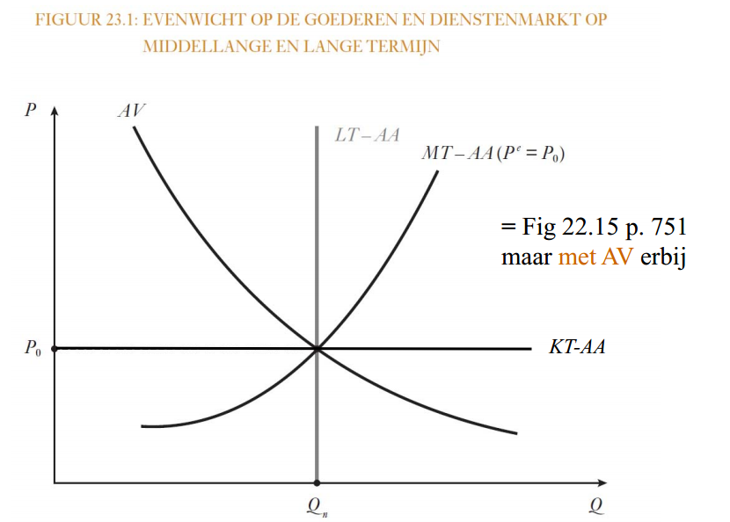

1.4 Evenwicht na een vraagschok
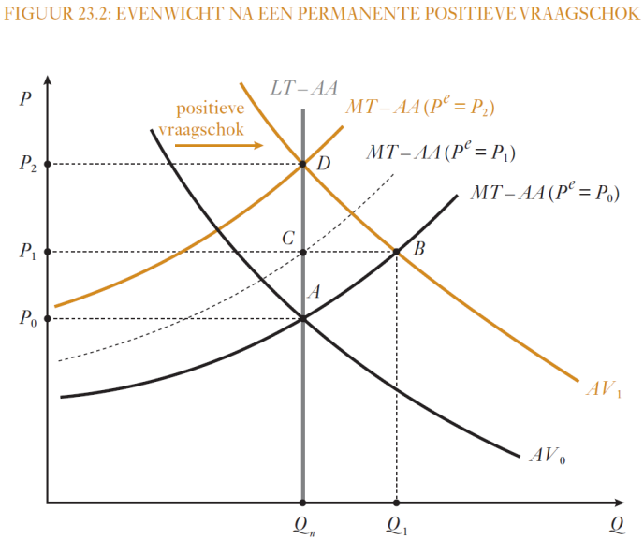
De permanente schok in de aggregatieve vraag beweegt van AV₀ naar AV₁ (rechts)
Op middellange termijn stijgt het prijspeil en de productie van (P₀ , Q_{n}) naar (P₁ , Q₁)
--> de toename in de globale vraag naar goederen en diensten --> toename in de productie
--> toename in de prijs*
* Dit indien de prijzen v/d productiefactoren (zoals het nominaal loon) relatief rigide zijn
Op lange termijn stijgen ook de prijzen v/d productiefactoren
--> vakbonden zullen hun verwachtingen aanpassen en hogere nominale lonen eisen
(dit om de koopkracht te behouden)
--> De productiekosten stijgen --> de MT-AA curve verschuift naar boven (links)
De mate waarin de MT-AA-curve verschuift is afhankelijk van de vorming v/d prijsverwachting in het loonvormingsproces
Deze verwachtingen kunnen rationeel of adaptief zijn of een combinatie van beid
Indien de verwachtingen worden aangepast aan het hogere prijspeil P₁ in het punt B op AV
--> de MT-AA-curve verschuift tot punt (P₁ , Q_{n})
! Een stuk v/d positieve schok in de AV (bijgevolg ook output en tewerkstelling) gaat verloren
--> het prijspeil stijgt dan nog verder tot boven P₁
Op lange termijn is het ook realistisch dat vakbonden in het behoud van een constant reëel loon slagen
De MT-AA-curve op lange termijn zal verschuiven tot MT-AA (P^{e} = P₂)
--> het reëel loon w₂ / P₂ is hier terug gelijk aan w₀ / P₀
Waarom eisen vakbonden niet gewon het loon w₁?
zodat w₁ / P₁ = w₀ / P₀
--> indien de vakbonden dit adaptief eisen, is de output gelijk aan Q₁
--> hierdoor is er nog steeds een vraagoverschot naar goederen en diensten ten belopen van de CB
Deze excess vraag leidt tot output die hoger is dan Q_{n} --> prijspeil blijft toenemen
Vervolgens zullen er terug looneisen zijn, ...
Dit proces blijft zich herhalen tot men in (P₂ , Q_{n} terecht komt)
1.4.1 VISUALISERING VAN HET PROCES
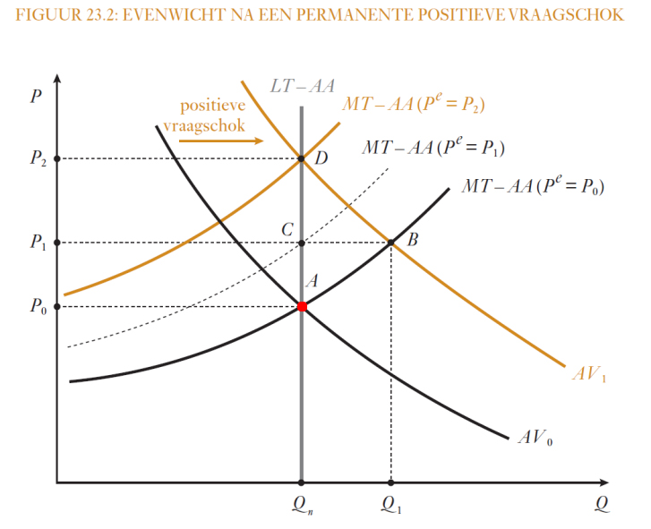
Situatie 1: We zitten hier in het oorspronkelijke evenwicht
De natuurlijke productie Q_{n} wordt geproduceerd tegen een prijs P₀
Op de geldmarkt en op de arbeidsmarkt is er een evenwicht (zijn onderling ook gelijk)
--> de consumenten hebben een bepaald reëel loon x en zijn hiermee tevreden
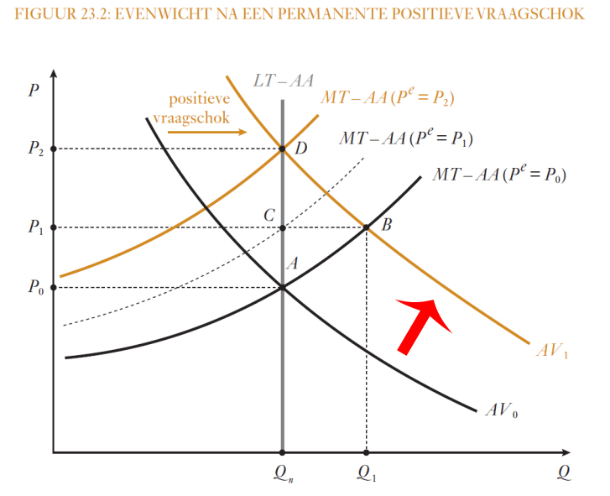
Situatie 2: Door een permanent positieve vraagschok begon de aggragatieve vraagcurve te verschuiven (naar RECHTS boven ! positief !)
Bijgevolg is er geen evenwicht meer,
--> in het oorspronkelijke punt is er een vraagoverschot
Dit vraagoverschot kan je visualiseren door een horizontale door A te trekken en zijn waar deze snijdt met de AV₁ curve. De afstand tussen het snijpunt en A is het vraagoverschot
Vraagschot: Q₁ - Q_{n}
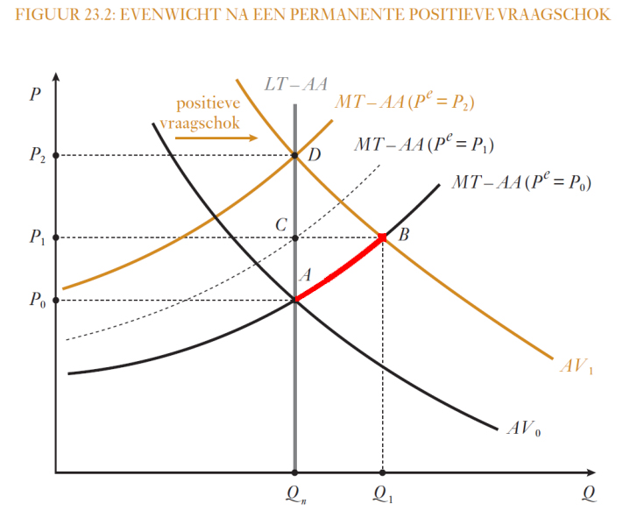
Situatie 3: Op middellange termijn stijgen - Het prijspeil
- De productie
Deze stijging gaat van Q_{n} naar Q₁ en is een beweging over de MT-AA curve
Dit komt omdat de toename van de globale vraag zal leiden tot een toename in de productie
--> er zal een toename zijn in de productie en in de prijs
* De prijs zal stijgen indien deze relatief rigide is van productiefactoren zoals het nominale loon
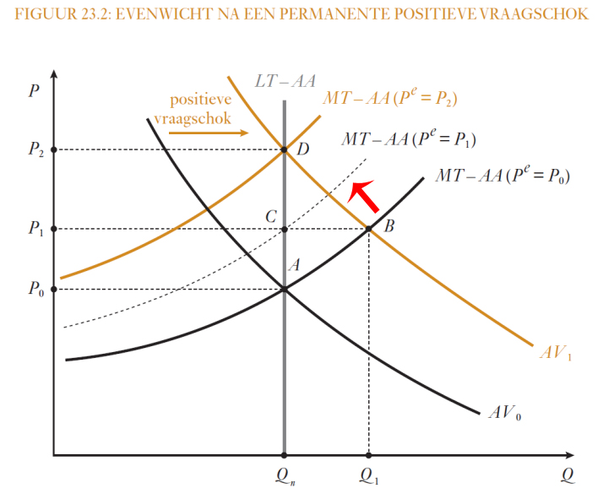
Situatie 4: Op lange termijn zullen ook de prijzen van productiefactoren stijgen
Dit komt omdat vakbonden hun verwachtingen aanpassen (de prijzen zijn hoger)
--> ze gaan hogere nominale lonen eisen met als doel de koopkracht te behouden
De verschuiving die we zien is te wijten aan de verwachting die aangepast wordt aan het hoger prijspeil in de centrale loonnorm
De mate waarin de curve stijgt hangt af van de verwachting:
--> is deze adaptief (zie tekst voor visualisering)
--> is deze rationeel

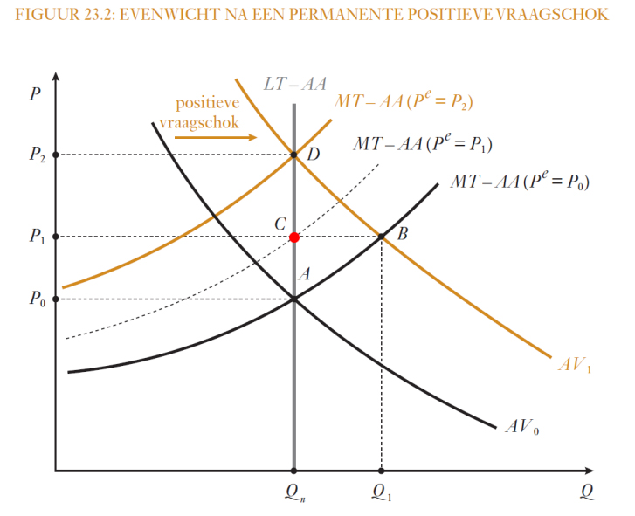
Situatie 4b: De nieuwe situatie waarin we zijn geland is de combinatie (P₁ , Q_{n})
De MT-AA curve is naar boven verschoven (en de LT-AA curve loopt nog steeds verticaal)
(verschuiving MT-AA werd in situatie 4 afgebeeld)
Zoals te zien valt is er wederom een probleem:
--> er is nog steeds een vraagoverschot waardoor het gehele proces vanaf situatie 2 zich zal herhalen
Dit gebeurd bij een adaptieve verwachting
Door de verschuiving van de MT-AA curve gaat een deel output en tewerkstelling terug verloren
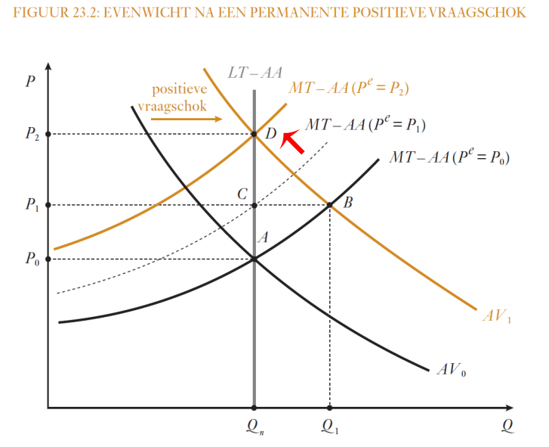
Situatie 5: Op lange termijn is het realistisch te stellen dat vakbonden erin slagen het reëel loon constant te houden
Hierdoor zal de MT-AA-curve verschuiven naar deze gelijk aan P^{e} = P₂
We merken hier dat het reëel loon w₂ / P₂ terug gelijk is aan het oorspronkelijke w₀ / P₀
En zelfde reëel loon impliceert een zelfde koopkracht

1.4.2 Het evenwicht na een aanbodschok
We gaan hier meteen over naar de visualisering van een PERMANENTE POSITIEVE AANBODSCHOK
Voorbeeld: een exogene daling in productiekosten (productiviteitsstijging) (= techno. ontwikkeling)
--> meer produceren voor zelfde hoeveelheid productiefactoren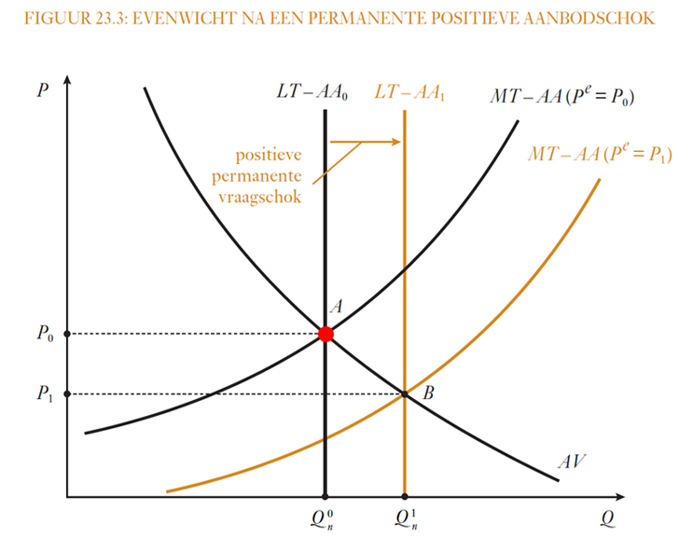
Situatie 1: We zitten hier in het oorspronkelijke evenwicht
De natuurlijke productie Q_{n} wordt geproduceerd tegen een prijs P₀
Op de geldmarkt en op de arbeidsmarkt is er een evenwicht (zijn onderling ook gelijk)
--> de consumenten hebben een bepaald reëel loon x en zijn hiermee tevreden
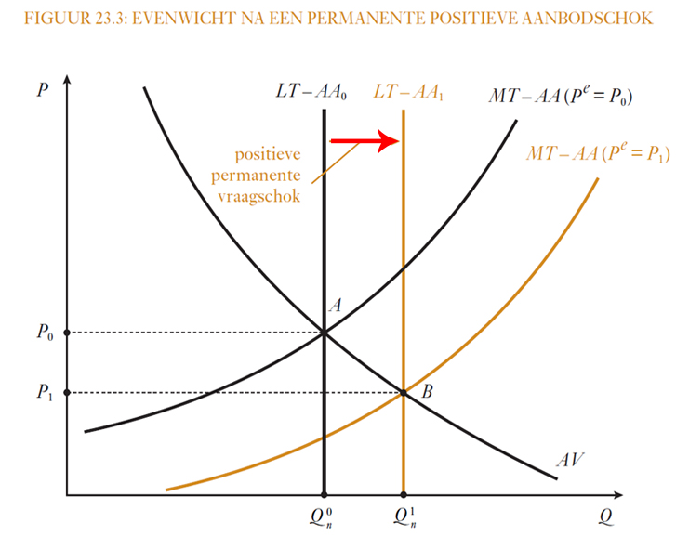
Situatie 2: Door een permanent positieve aanbodschok begon de aggragatieve aanbodcurve te verschuiven (naar RECHTS (onder) ! positief !)
Bijgevolg is er geen evenwicht meer,
--> in het oorspronkelijke punt is er een vraagtekort
Dit vraagoverschot kan je visualiseren door een horizontale door A te trekken en zijn waar deze snijdt met de AA₁ curve. De afstand tussen het snijpunt en A is het vraagtekort
Vraagtekort: AA₁ - AA₀

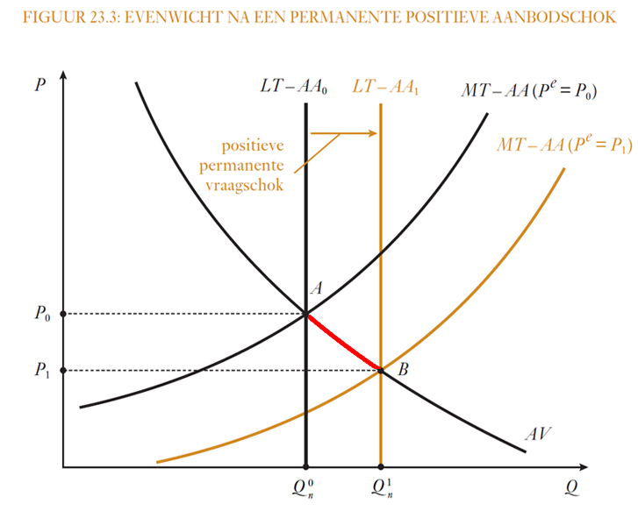
Situatie 3: De aggregatieve vraag neemt toe, dit wordt gevisualiseerd door een beweging op de AV-curve
Deze beweging komt tot stand want:
--> er is een overaanbod aan goederen en diensten
--> de gevraagde outputprijs door de aanbieders zal dalen
--> de intrestvoet zal dalen (er is een afname in de transactievraag naar geld)
--> de lagere intrestvoet leidt tot een hogere investeringsvraag
--> de aggregatieve vraag naar goederen en diensten neemt toe
We navigeren dus van punt (P₀ , Q_{n}) naar (P₁ , Q₁)
Dit nieuwe punt is het evenwichtspunt indien de exogene daling in de productiekosten leidt tot een toename in het reële loon van w₀ / P₀ naar w₁ / P₁ waarbij P₁ het verwachte prijspeil is dat de centrale loonnorm verankert
Ofnog:
We is het evenwicht als het verwachte prijspeil = effectieve prijspeil
Je kan ook waarnemen dat het reële loon in realiteit is toegenomen
Men kan meer kopen met hetzelfde geldt (toenemende koopkracht)

2. VRAAGSCHOKKEN EN AANBODSCHOKKEN
We analyseren nu enkele reële actuele situaties binnen de macro-economische omgeving
2.1 Recessie van 2009
Tot 2006 sterke groei van verkocht en aangebouwde woningen
--> woningprijzen stegen sterk
Dit kwam door de lage hypotheekrente in de VS
Daarnaast kon men het risico van hypothecaire leningen doorverkopen op de markten
Er was een sterke groei aan hypothecaire kredieten, waardoor de prijzen enkel stegen
De waarde v/d investeringen namen bijgevolg ook toe
--> de gezinnen hadden dus meer ‘hypothecair geld’ en konden nog sneller ‘hypothecaire kredieten’ aangaan
Uiteindelijk ontstond er een zeepbel op de Amerikaanse woningmarkt
Er waren te veel wanbetalingen door gezinnen met een laag of variabel inkomen
--> de start v/d de subprime hypothecaire crisis
Er kwam een recessie met volgende eigenschappen:
- Daling consumptie en investeringsvraag
- Afbouw van voorraden
- Daling van de netto-uitvoer
Het aggregatieve aanbod werd bepaald door de:
- Veranderingen in binnenlandse vraag
- De voorraadwijzigingen
- Netto-vraag uit het buitenland
Ruim 70% van de landen wereldwijd ging in recessie
Op mondiaal niveau zakte de aggregatieve vraag in
Dit had effect op Europa:
--> er was minder buitenlandse vraag --> de uitvoer van Europa nam af en dus ook de AV naar Europese producten
AV₀ daalde (links) naar AV₁

2.1.1 Visualisering van de crisis voor Europa
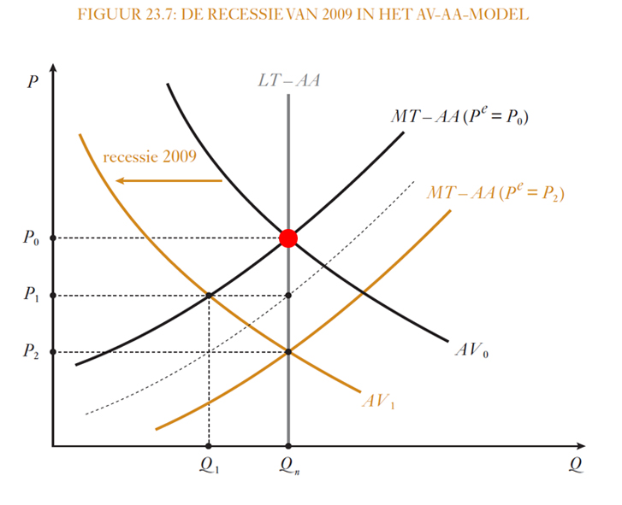
Situatie 1: We zitten hier in het oorspronkelijke evenwicht
De natuurlijke productie Q_{n} wordt geproduceerd tegen een prijs P₀
Op de geldmarkt en op de arbeidsmarkt is er een evenwicht (zijn onderling ook gelijk)
--> de consumenten hebben een bepaald reëel loon x en zijn hiermee tevreden
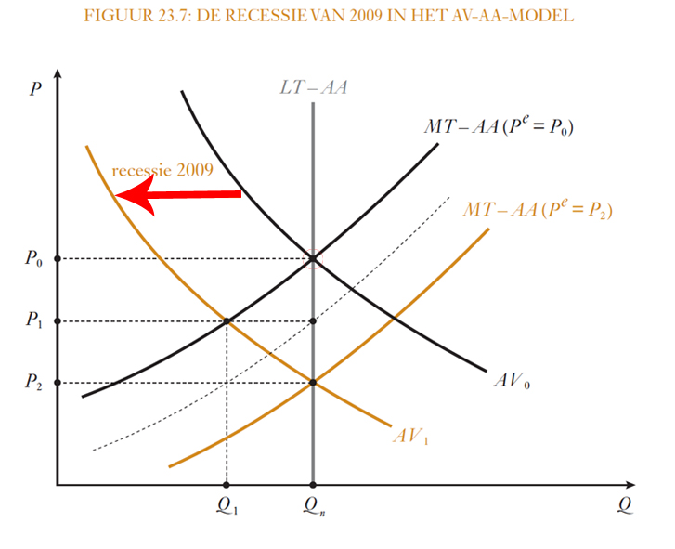
Situatie 2: Door een recessie en bijhorende negatieve vraagschok begon de aggragatieve vraagcurve te verschuiven (naar LINKS ! NEGATIEF !)
Bijgevolg is er geen evenwicht meer,
--> in het oorspronkelijke punt is er een aanbodoverschot
Dit aanbodoverschot kan je visualiseren door een horizontale door A te trekken en zijn waar deze snijdt met de AV₁ curve. De afstand tussen het snijpunt en A is het aanbodoverschot
Vraagschot: Q_{n} - Q₁

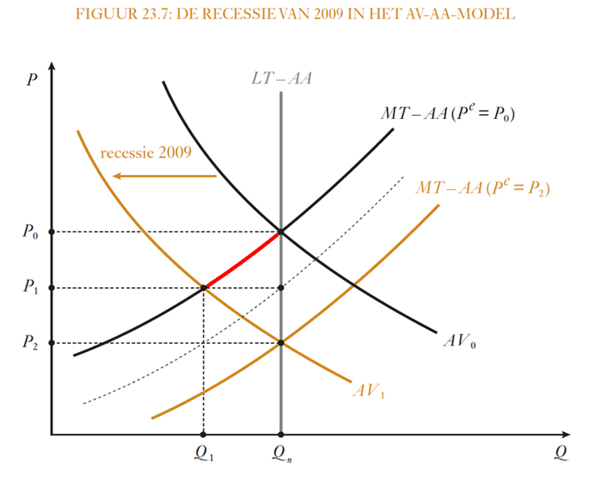
Situatie 3: Op middellange termijn dalen het prijspeil en de productie van (P₀ , Q_{n}) naar (P₁ , Q₁)
--> een afname v/d globale vraag naar goederen en diensten zal zorgen voor een afname in zowel productie als prijspeil
Indien de prijzen v/d productiefactoren zoals het nominale loon relatief rigide zijn)
--> stijging van de reële productiekosten
Hierdoor neemt het reële loon en het aggregatieve aanbod af
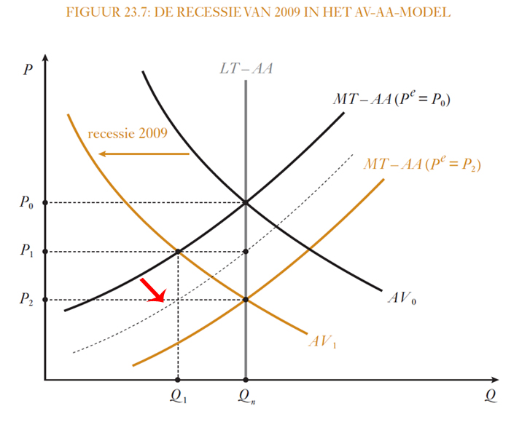
Situatie 4: Op lange termijn zullen ondernemingen tijdens onderhandelingen met vakbonden een neerwaartse aanpassing vragen v/h verwachte prijspeil en bijgevolg een daling in de centrale loonnorm
Hierdoor verschuift de MT-AA-curve naar rechts van P^{e} = P₀ richting P^{e} = P₂

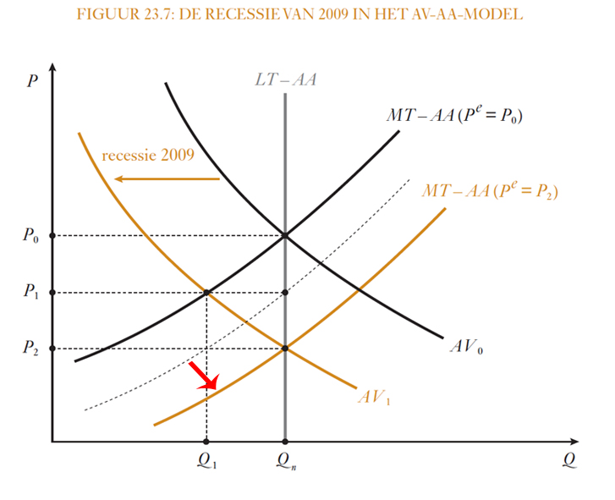
Situatie 5: Ook hier is het realistisch te veronderstellen dat vakbonden het reëel loon constant zullen kunnen houden
--> er is dus een verder verschuiving naar Q_{n}
Het nieuwe langetermijnevenwicht is (P₂ , Q_{n}) op de AV₁-curve
Het reële loon w₂ / P₂ is gelijk aan w₀ / P₀
Waar bleef dan al die neerslag vandaan komen?
--> de consumptie blijft hetzelfde
MAAR: vooral investeringen en netto-uitvoer werden getroffen (en voorraad beetje)
--> hier kan men niets aan doen
Er was een heropleving door de uitvoer naar China en geen verder neerwaarts verloop in investeringen
! Deze investeringen werden opgelegd door het monetair beleid van de ECB
--> vandaar dat vele landen “schulden” hebben
Er zijn extra bancaire kredieten aan ondernemingen, moet men wel terugbetalen
Ook de voorraad kende een omslag
2.2 Toename in de olieprijs
Olieprijs nam sterk tot in jaren ‘70
--> in 1973 verdrievoudigde het kartel van OPEC de prijs
--> in 1979-1980 verdrievoudigde de rijs opnieuw door een beperkt aanbod door de Iraanse revolutie
--> in 200-2008 steegs de prijs per vat ook sterk
De stijgende prijs komt door de sterke vraag vanuit opkomende landen
--> aan de aanbodzijde is er wel onzekerheid over de productie (ondermeer door politiek)
Midden 2008 daalden de prijzen ineens enorm
--> de recessie was van start gegaan
--> ook de appreciatie v/d dollar had hiermee te maken

Hoe heeft de stijgende prijs voor 2008 het macro-economisch evenwicht beïnvloed?
2.2.1 Visualisering van de prijsstijging van olie
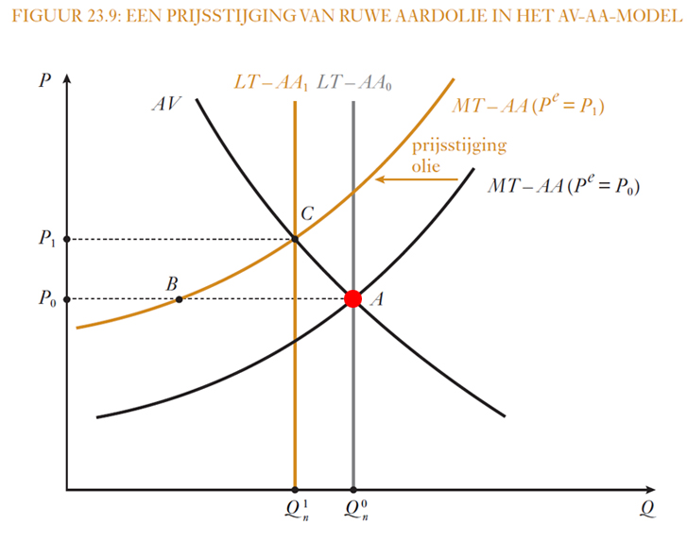
Situatie 1: We zitten hier in het oorspronkelijke evenwicht
De natuurlijke productie Q_{n} wordt geproduceerd tegen een prijs P₀
Op de geldmarkt en op de arbeidsmarkt is er een evenwicht (zijn onderling ook gelijk)
--> de consumenten hebben een bepaald reëel loon x en zijn hiermee tevreden
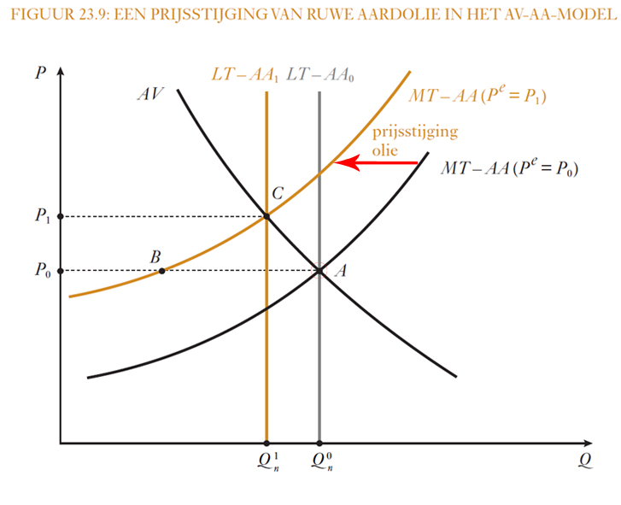
Situatie 2: De stijgende olieprijzen zorgen voor een verschuiving op middellange termijn
--> de AA-curve navigeert naar links
Voor een gegeven outputprijs leidt de hogere olieprijs tot hogere kosten en een verschuiving v/h aggregatieve aanbod
Er is een vraagoverschot van BA
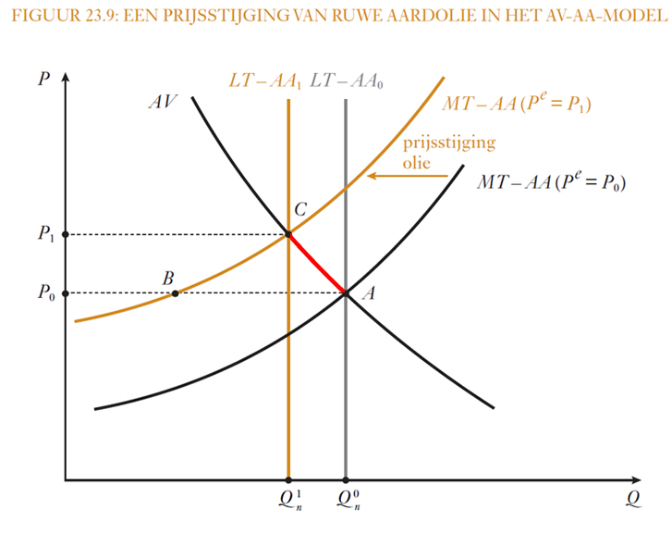
Situatie 3: Het vraagoverschot gaat men oplossen door een beweging op de AV-curve
--> het vraagoverschot zorgt voor een stijging in de outputprijs en de intrestvoet
--> investeringsvraag daalt
--> beweging op AV-curve van punt (P₀ , Q_{n}⁰) naar punt (P₁ , Q_{n}¹)
Dit punt is langetermijnevenwicht indien de stijging in de olieprijs leidt tot een afname in het reële loon van w₀ / P₀ naar w₁ / P₁
--> waarbij P₁ het verwachte prijspeil is dat de centrale loonnorm veranket
Stagflatie: stagnerende economie en inflatie
2.3 Technologische vooruitgang
Economische groei op LT wordt gedreven door technologische vooruitgang
--> productiviteit v/d productiefactoren neemt toe doorheen de tijd
De invloed v/e continue toename v/d totale factorproductiviteit (TFP) op het macro-economisch evenwicht op LT kunnen we onderzoek via de AV-AA-modellering
Het groeipotentieel op LT wordt bepaald door:
- Effectieve beschikbare kapitaalvoorraad
- Effectieve beschikbare arbeidskrachten
- Totale factorproductiviteit (efficiënte v/d productiefactoren)
We gaan het proces tevens visualiseren

2.3.1 Visualisering van het effect door technologische vooruitgang
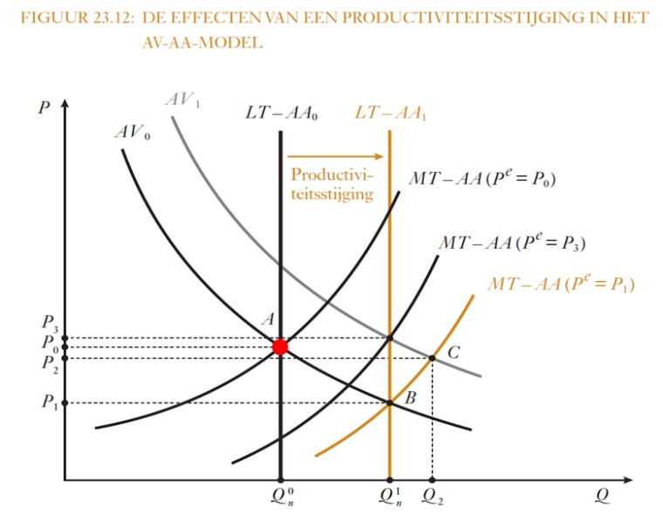
Situatie 1: We zitten hier in het oorspronkelijke evenwicht
De natuurlijke productie Q⁰₁ wordt geproduceerd tegen een prijs P₀
Op de geldmarkt en op de arbeidsmarkt is er een evenwicht (zijn onderling ook gelijk)
--> de consumenten hebben een bepaald reëel loon x en zijn hiermee tevreden
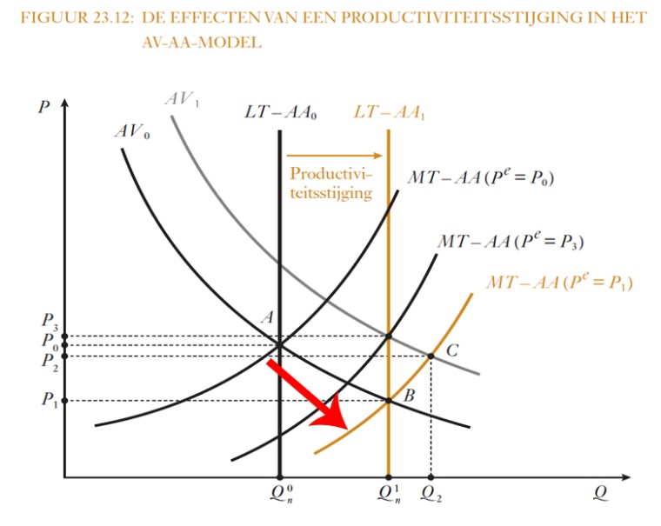
Situatie 2: Er is een productiviteitsstijging v/d inputfactoren
--> de MT-AA-curve verschuift naar rechts tot de P^{e} = P₁ curve
Omdat de productiviteit steeg --> ondernemingen kunnen meer produceren voor gegeven outputprijs
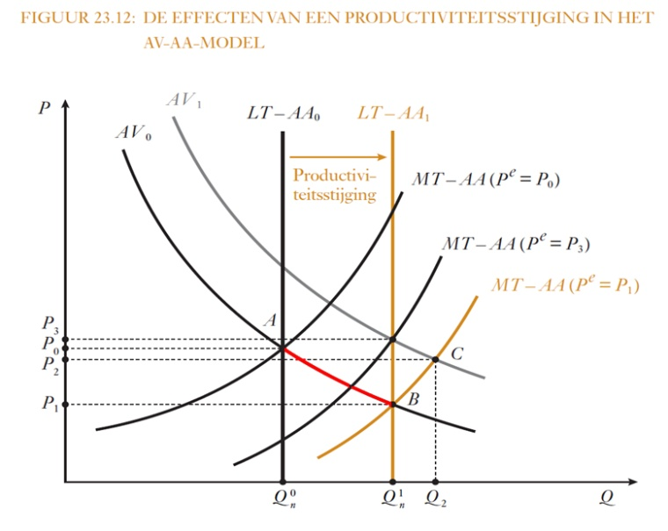
Situatie 3: De AV-curve volgt door een beweging van het punt (P₀ , Q⁰_{n}) naar (P₁ , Q¹_{n})
--> Deze situatie kan een langetermijnevenwicht zijn indien:
--> het reële loon w₀ / P₀ toeneemt naar door de vakbonden verwachte reële loon w₁ / P₁
Er zijn ook andere opties:
! MAAR HET IS OOK PERFECT MOGELIJK DAT HET HIER STOPT !
-- dit is het meest eenvoudigste --
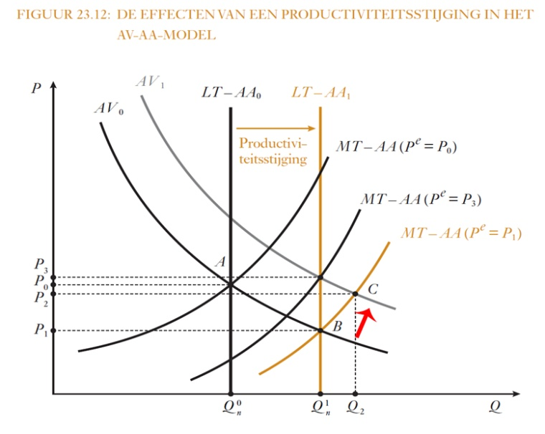
Situatie 4: De productiviteitsstijging kan ook de aggregatieve vraag doen toenemen
--> de groei kan bijvoorbeeld aandeelprijzen doen stijgen
--> gezinnen gaan meer consumeren (ze hebben ‘meer geld’)
Hogere aandelen zorgen ook voor een lagere kapitaalkost
De investeringen worden bijgevolg gestimuleerd
--> dit leidt tot een toename van de aggregatieve vraag
De aggregatieve vraag verschuift naar boven

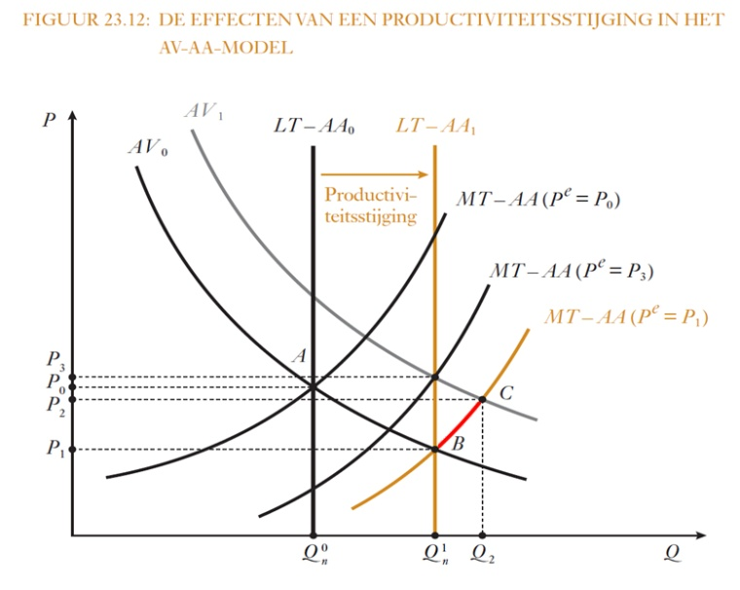
Situatie 5: De hogere vraag wordt opgevangen door een stijgende output
De output navigeert van Q¹_{n} naar Q₂ --> dit door een tijdelijke daling v/h reële loon
(Omdat de prijzen toenamen van P₁ naar P₂)
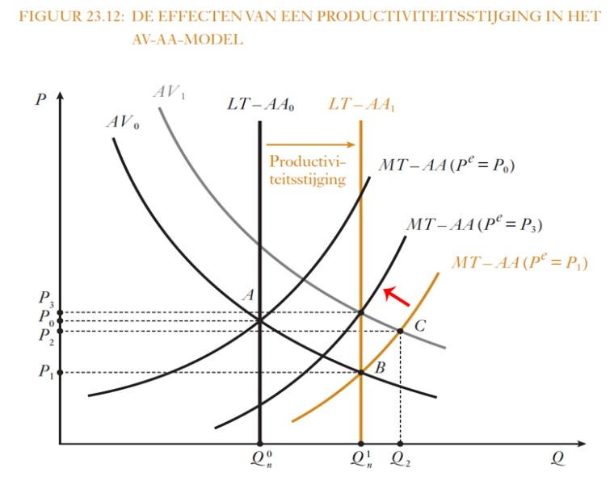
Situatie 6: De MT-AA curve reageert op de prijsstijging door nieuwe prijsverwachtingen op te stellen
--> De curve verschuift naar links omhoog
We kunnen concluderen dat de productiviteitsstijging heeft geleid tot:
- Toename in de output van Q⁰_{n} naar Q¹_{n}
- Reële loon steeg van w₀ / P₀ naar w₁ / P₁ = w₃ / P₃

3. HET AGGREGATIEVE VRAAG- EN AANBODBELEID
In het IS-LM/TR-model namen de mogelijkheden van de overheid om via budgettair en monetair beleid de vraag naar goederen en diensten bij te sturen op korte termijn een centrale plaat in
--> dit is het stabilisatiebeleid v/d overheid op korte termijn
Dit beleid bestaat ook op middellange en lange termijn
3.1 Aggregatieve vraagbeleid
Positie v/d aggregatieve vraagcurve
--> hangt af van de overheidsuitgaven en belastingen
Een toename v/d overheidsuitgaven of een afname in de inkomensbelastingen
--> verschuivingen naar rechts v/d AV-curve
De AV-curve verschuift ook bij:
- Verandering v/d totale geldhoeveelheid
- Verandering autonome intrestvoet
(intrestvoet die de centrale bank vraagt op de interbankenmarkt, onafhankelijk van prijspeil en outputniveau)
De centrale bank voert respectievelijk een geldaanbodbeleid en intrestvoetbeleid
Voorbeeld: Geldaanbodbeleid
Toename geldaanbod --> toename aggregatieve vraag (voor gegeven prijspeil)
Want: toename geldaanbod --> afname intrestvoet --> toename investeringsvraag
Voorbeeld: Intrestvoetbeleid
Daling autonome intrestvoet --> toename investeringsvraag --> toename aggregatieve vraag
Op korte termijn zal, voor gegevens nominale output- en inputprijzen, een expansief fiscaal en monetair beleid leiden tot een toename in de output
Waarom dan niet voortdurend expansief beleid?
--> door de verschuiving v/d AV-curve naar rechts (op MT en LT) zal het prijspeil toenemen
--> de veranderingen in het algemeen prijspeil kunnen een negatieve invloed hebben op de werking v/d economie
Voorbeeld: veranderingen in prijspeil ontregelen de signaalfunctie van geldprijzen
Concreet: het prijsmechanisme verliest zijn werking
In het prijsmechanisme wijst een:
Prijspeil ↑ --> relatieve schaarste naar een product (vraag kan niet voldaan worden)
--> bedrijven krijgen het signaal tot investeringen en extra personeel
Prijspeil ↓ -->overproductie
--> bedrijven krijgen het signaal tot hun productie in te perken
Op deze manier wordt onze economie geleid

Wanneer er enkel algemene prijsstijgingen zijn
--> signalisering is vele moeilijker
Voorbeeld: prijs stijgt zonder dat er schaarste is
De signaalfunctie door prijsveranderingen dreigt te verdwijnen
Ook de functies van geld als ruilmiddel en als beleggingsinstrument komen in gevaar
Conclusie: overheden en centrale banken kunnen op MT werkloosheid doen dalen
--> dit zorgt wel voor een toename v/h prijspeil
Overheden en centrale banken kunnen het prijspeil afremmen
--> dit zorgt wel voor een toename aan werkloosheid
Er is dus een negatief verband
--> ZIE GRAFIEK PAGINA 774
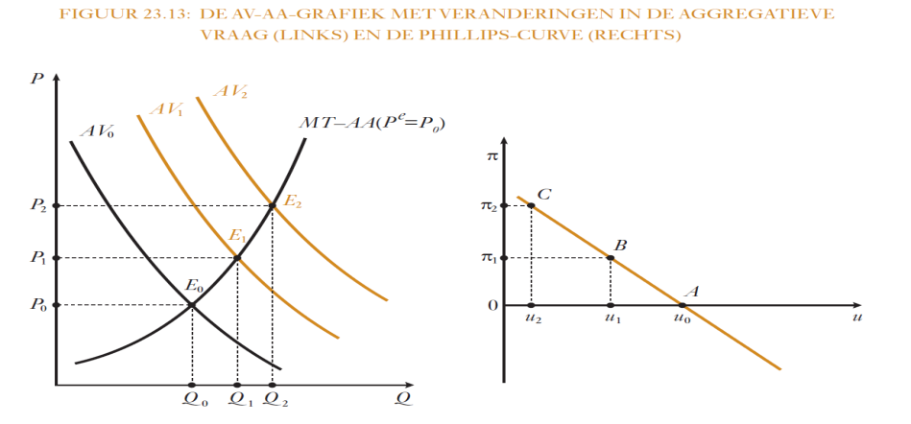
Oorspronkelijke situatie:
- We hebben de aggregatieve aanbodcurve voor een gegeven verwacht prijsniveau P₀
- De oorspronkelijke aggregatieve vraagurve is AV₀
- Het evenwicht bevindt zich in punt E₀
- In het evenwicht geldt het algemene prijspeil P₀
Voorval 1: BEPERKTE STIJGING AV
De AV-curve verschuift naar rechtsboven (AV₁) door expansief vraagbeleid
- Het nieuwe evenwicht is punt E₁
- In het nieuwe evenwicht is het nationaal product gelijk aan Q₁
- De corresponderende werkloosheidsgraad is u₁ (tweede grafiek)
- Het prijspeil steeg tot P₁ --> de inflatie bedraagt (P₁ - P₀)/P₀ en schrijven we neer als π₁
De beweging van E₀ naar E₁ heeft geleid tot beweging van A naar B in het ander paneel
Voorval 2: FORSE STIJGING AV
De AV-curve verschuift naar rechtsboven (AV₂) door expansief vraagbeleid
- Het nieuwe evenwicht is punt E₂
- In het nieuwe evenwicht is het nationaal product gelijk aan Q₂
- De corresponderende werkloosheidsgraad is u₂ (tweede grafiek)
- Het prijspeil steeg tot P₂ --> de inflatie bedraagt (P₂ - P₀)/P₀ en schrijven we neer als π₂
De beweging van E₀ naar E₂ heeft geleid tot beweging van A naar C in het ander paneel
! Merk op de werkloosheidsgraad u₂ is lager dan die bij u₁
We stellen het negatief verband in het rechter paneel dus snel vast:
--> een lagere werkloosheid zorgt voor een hoger prijspeil
Het negatief verband tussen werkloosheidsgraaf en veranderingen in prijspeil
-->Phillips-curve
Zo merken we in Europa dat wanneer de werkloosheid stijgt met één procentpunt, de inflatie afneemt met 0.85 procentpunt
Beleidsmakers kunnen op MT kiezen voor:
--> lagere inflatie + hogere werkloosheid
--> hogere inflatie + lagere werkloosheid
Dit geldt enkel voor vraagschokken bij een gegeven MT-AA-curve
Negatief verband: kan men doen verdwijnen door aanbodschokken of verschuivingen v/d AA-curve
Er is een onderscheidt tussen AA-curves op KT, MT en LT
Voorbeeld:
Op LT wordt de output enkel bepaald door specifieke kenmerken v/h productieproces
En veranderingen in AV op LT leiden enkel tot proportionele veranderingen in nominale output- en inputprijzen
Hierdoor is de AA-LT-Curve verticaal
(dit staat vrij vast)
Op KT en MT is er meer onzekerheid
--> bijgevolg is er ook oneinigheid over stabilisatiepolitiek op KT en MT via manipulatie v/d AV
Keynes: bijsturen vooral via monetair beleid en vooral budgettair beleid
--> overheden en centrale bank moesten anticyclisch beleid voeren
Voorbeeld: bij verhitting moet men de aggregatieve vraag doen afnemen via
- inperken van het geldaanbod
- rentevoet op trekken
- begrotingstekort af bouwen (lagere uitgaven en hogere belastingen)
Volgens Keynes moet men de economie bijsturen langsheen de Phillipscurve
--> “Keynesiaanse demand management” of “macro-economische finetuning”
In de jaren ’70 werd deze visie bekritiseerd door de monetaristen
--> ze vonden monetair beleid doeltreffender dan budgettair beleid
Vraagbeleid had ook problemen
--> informatieproblemen m.b.t. het tijdig onderkennen v/d aard en de grootte v/d schokken
Men kan moeilijk weten welke schokken de economie treffen
Aanbodschokken of vraagschokken, hoe groot zijn de schokken, ...
Ook de timing v/h beleid was belangrijk
--> een fiscaal-budgettair beleid op KT is omslachtig
Het effect v/d maatregel komt vaak te laat
(zo zal de oplossing er pas zijn, wanneer deze reeds is opgelost)
Het overheidsbeleid kan zo de bron v/d economische problematiek worden
In de jaren ’70-80 kwamen ook de nieuw-klassieken met kritiek op de visie van Keynes
Zij stelden:
Indien de verwachtingen v/d economische agenten rationeel zijn en de markten werken vlot
--> dan zijn ook KT-AA en MT-AA-curven verticaal
Bijgevolg: vraagbeleid heeft geen invloed op de output
In de jaren ’90 stelden de niet-keynesianen de vlotte werking van markten in vraag
--> dit zelf bij rationele verwachten
Zij stelden:
Prijzen van goederen en diensten en productiekosten zoals nominale lonen reageren slecht geleidelijk op schokken door het bestaan van reële en nominale rigiditeiten
Daarom is er alsnog ruimte voor vraagbeleid
3.2 Aggregatieve aanbodbeleid
Er zijn twee vormen van aanbodbelid
- stimuleren (of afremmen) v/d economische activiteiten (MT-AA)
- stimuleren (of afremmen) v/d tewerkstelling (LT-AA)
3.2.1 Aanbodbeleid op middellange termijn: prijs- en inkomensbeleid
Prijsbeleid: overheid bepaalt maximum prijzen of beperkt prijsstijgingen
Voorbeeld: prijsstijgingen aanvragen bij de overheid
De overheid werkt op directe wijze een verschuiving van de MT-AA naar links TEGEN
Deze manier van werken krijgt veel kritiek: er zijn duizenden producten, hoe nauwkeurig kan men prijsstijgingen goedkeuren of afslaan
De manier van werken:
- Vereist een uitgebreid controleapparatuur
--> alsnog veel ontduiking mogelijk (zwarte markt)
- Principieel bezwaar tegen prijsbeleid
Een stijging v/h algemeen prijspeil (nog niet ingesprongen door overheid)
--> vaak symptoom voor overheidstekort of laks monetair beleid
Deze symptomen aanpakken kan men het best door de onderliggende problemen aan te pakken

Inkomensbeleid: beheersing door de overheid v/d lonen en andere inkomens
--> men wil de reële kostenontwikkeling in de hand houden
Hierdoor zal een opwaartse verschuiving v/d MT-AA-curve en een daling v/d economische activiteit voorkomen worden
3.2.2 Aanbodbeleid op lange termijn
Het outputniveau op lange termijn, waar prijzen van goederen en diensten en productiefactoren zoals het nominale loon flexibel zijn, wordt afgeleid uit de specifieke kenmerken van het productieproces
Een goed overheidsbeleid moet zich richten op structurele maatregelen die het productieproces beïnvloeden op lange termijn
Deze theorie noemt men de Real Business Cycle of de RBC-theorie
--> deze gaat uit naar middellange en lange termijn en het bijhorende belang van:
- Productiviteitsschokken (uitvindingen)
- Schokken in de olieprijs
- Veranderingen in de regulering v/d markten
Het RBC-model gaat na hoe productiviteitsschokken de winstmaximaliserende beslissingen van ondernemingen beïnvloeden
! Daarnaast ook wat e invloed is van deze schokken op het optimaliserend gedrag van alle andere spelers binnen de economie (zoals consumptiebeslissingen van huishouden)
Het model wil de economische groei op KT-, MT- en LT verklaren in de veronderstelling dat:
- Elke individuele onderneming reageert door haar optimaliserende beslissing bij te sturen
- Elk huishouden reageert door haar optimaliserende beslissing bij te sturen
Daarnaast kan elke interventie v/d overheid of centrale bank die NIET gericht is op structurele verbeteringen v/h productieproces, enkel verstorend werken
De fundering ligt dus in de micro-economie
--> het RBC-model is bijgevolg minder specifiek dan het IS-LM/TR of AV-AA-schema
Alsnog rest de vraag:
Wordt de conjunctuurcycli enkel gedreven door productiviteitsschokken
--> is er dus echt geen rol weggelegd voor vraagbeleid op KT en MT?
De nieuw-keynesianen introduceerden reële en nominale rigiditeiten in het RBC-model
--> deze vormen wel een goede synthese v/d macro-economische omgeving
Ze zijn ook gebaseerd op micro-economische funderingen
--> veronderstellen nog steeds rationele verwachtingen
MAAR: laten ruimte voor een actief vraagbeleid op KT en MT
Het model kent ook barsten (zeker sinds 2007 en de recessie)
--> wat moet men doen met gebrekkige coördinatie?
4. AV-AA, INFLATIE EN GROEI
In de voorgaande hoofdstukken sprak men over de schommelingen v/h outputniveau
(dit rond een langetermijnoutputniveau)
In realiteit werkt men met een redenering in niveaus van het BBP (Q_{n}, Q₁ of Q₂)
Dit trekt men door naar een modellering van veranderingen in het BBP
Het natuurlijke of langetermijnoutputniveau --> beantwoordt de trendgroei v/h BBP
De modellen kunnen ook de afwijkingen v/d feitelijke groei (t.o.v. de trendgroei) verklaren
--> deze afwijkingen vormen de outputgap of outputkloof
Men spreekt over veranderingen in het prijsniveau
--> deze kunnen zowel stijgen (laatste 60 jaar), maar daalden ooit ook (voor 1950)
Deze continue stijging is te wijten aan de constante toename in de geldhoeveelheid op LT
--> deze leiden tot inflatie als er geen reële groei is
We gaan nu bestuderen:
Hoe beïnvloeden afwijkingen v/d langetermijninflatie de reële economie
We kunnen permanente economische groei en het bestaan van permanente positieve inflatie inpassen in het AV-AA-model
Twee situaties in een instabiele macro-economie kan met niet vervatten in het AV-AA-model
- Hyperinflatie
- Neerwaartse deflatoire spiraal
4.1 Oorzaken van inflatie op lange termijn
We keren terug naar de eenvoudige kwantiteitstheorie v/h geld:
M x V = P x Q
Indien de omloopsnelheid van geld (V) constant blijft op LT
--> inflatie is gelijk aan het verschil tussen de groeivoet in het geldaanbod (M) en de groeivoet in het reële nationale product (g)
°
°
π = M - g
De kwantiteitstheorie v/h geld legt een rechtstreekse verband tussen inflatie, de groei in de geldhoeveelheid en de economische groei
! De theorie is niet representatief op korte termijn
Bijgevolg kunnen we concluderen:
Inflatie op lange termijn is enkel verklaarbaar doordat centrale banken voortdurend geld creëren
--> welke bewegingsreden leidt hen tot dit gedrag?

Reden 1: inflatie leidt tot een hogere nominale intrestvoet
--> dit heeft als voordeel dat de centrale bank deze weer kan verlagen tijdens een recessie
(anticyclisch beleid)
Reden 2: de voortdurende geldcreatie kan te wijten zijn aan de overheid
--> overheden financieren normaal de uitgaven via belastingen of door leningen
Maar: de overheid wil de belastingen niet altijd verhogen + beleggers niet altijd bereid om te investeren in overheidspapieren
Overheden kunnen dan enkel financieren door geldcreatie
Bijgevolg is geldcreatie een extra belasting voor gezinnen en ondernemingen
--> we noemen dit een inflatiebelasting
De inflatiebelasting is effectief en belasting
--> continue toename in de geldhoeveelheid --> proportionele toename in inflatie
---> lagere reële besteedbare inkomens voor de gezinnen/ondernemingen
Inflatiebelasting kan leiden tot een instabiele hyperinflatie (zie later)
We merken op: monetaire overheden zijn afhankelijk v/d overheden verantwoordelijk voor fiscaal-budgettair beleid
4.2 Storende effecten van inflatie
Inflatie bemoeilijkt de signaalfunctie van prijzen (zie eerder)
Daarnaast komt ook de functie van geld als ruilmiddel in gevaar
--> dit is vooral het geval bij hyperinflatie
Er is dan een zo snelle geldontwaarding dat mensen weigeren het officiële geld te gebruiken
--> ze stappen over naar buitenlandse munten
(inflatie -> zelf munt wordt ‘minder waard’ want je kan er minder mee kopen)
Daardoor verliest geld zijn functie als ruilmiddel
--> transacties worden bemoeilijkt (nadelig voor de economische actviteit)
Door inflatie wordt de functie van geld als beleggingsmiddel ook bemoeilijkt
--> schuldeiser van belegde bedragen op de geldmarkt verliezen bij inflatie doordat de reële waarde van hun vorderingen daalt
Beleggers gaan zich wapenen tegen inflatie
De meeste contracten vermelden een intrestvergoeding in de vorm van een nominale intrestvoet
--> vergoeding uitgedrukt als procent per jaar, die de debiteuren voor de lening betalen aan crediteuren
Deze vergoeding gaat verloren in de inflatie te hard stijgt
Een intrestvoet van 5% en een inflatie van 5% heffen elkaar op
--> de kost / vergoeding van de lening bedraagt bijgevolg nul
Crediteurs gaan bij stijgende prijzen een hogere intrestvoet aanrekenen dan het verwachte inflatiepercentage om hun reële vergoeding te vrijwaren
Bij voortdurende inflatie gaat men de nominale intrestvoet (i) opsplitsen
- Reële intrestvoet (r)
- Inflatiepremie
--> de vergoeding vindt pas in de toekomst plaats (inning)
De inflatiepremie wordt gevormd door de verwachte inflatie π^{e}
We kunnen de INTRESTVOET bij stijgende prijzen uitdrukken als:
i = r + π^{e}
Dit is de intestvoetvergelijking van Fisher
!! De reële intrestvoet moet gelijk zijn aan de marginale fysische productiviteit van kapitaal
De MFP is op LT min of meer constant
--> een hogere inflatie zal we leiden tot een hoge intrestvoet
Ook hier is een positief aspect
--> banken kunnen in een recessie de nominale rentedoen dalen om een anticyclisch beleid te voeren
De reële intrestvoet is de prijs van een lening
--> nu uitgedrukt in termen van koopkracht
De reële intrestvoet is de nominale intrestvoet - WERKELIJKE inflatievoet
r = i - π
Naarmate π afwijkt van π^{e} zullen er winsten of verliezen zijn voor de betrokken partijen
Voorbeeld:
Sterke stijging van prijzen door de stijging van petroleumprijs
--> reële inflatie was vele hoger dan verwacht
--> de reële intrestvoet werd uiteindelijk negatief
--> schuldenaars wonnen geld op hun leningen (schuldeisers verloren geld)
Of schematisch:
π > π^{e} --> voordeel voor schuldenaars, nadeel voor schuldeisers
π < π^{e} --> nadeel voor schuldenaars, voordeel voor schuldeisers
4.3 Het AV-AA-schema herbekeken

4.7 Hyperinflatie en deflatie
Het macro-economisch evenwicht wordt afgeleid a.d.h.v. het AV-AA-schema
--> hierdoor kunnen de macro-economische evolutie na een schok bekijken richting het nieuwe langetermijnevenwicht
Soms zal het AV-AA-schema niet langer werken
--> dit in twee uitzonderlijke situatie
-Hyperinflatie
- Deflatie
4.7.1 Hyperinflatie
Voorbeeld:
Stel land waarin overheid de centrale bank kan dwingen geld te drukken voor uitgaven
--> er is een toename van geldhoeveelheid --> toename van inflatie --> inflatiebelasting
Deze inflatiebelastingen op het geld aangehouden door gezinnen en ondernemingen kan leiden tot hyperinflatie
Inflatiebelasting
--> invloed op reële geldhoeveelheid die gezinnen en ondernemingen aanhouden
Het is ook de reële geldhoeveelheid die gezinnen en ondernemingen wensen aan te houden die daalt
Ze willen meer investeren in duurzame reële activa
(vastgoed, grondstoffen, aandelen, geïndexeerde obligaties)
--> deze genieten nl. v/d toename in inflatie (hierdoor stijgt de aggregatieve vraag)
De aggregatieve vraag als gevolg van de inflatiebelasting leidt tot een extra inflatietoename
--> hierdoor zal de koopkracht v/d overheid relatief dalen
Om de koopkracht v/h gedrukte geld waarmee men overheidsuitgaven zal financieren te behouden
--> moet men meer geld drukken
De cyclus zal zich vervolgens herhalen
Hieruit volgt een extreem hoge inflatie of hyperinflatie
--> gezinnen en ondernemingen zullen geen geld meer willen aanhouden
Er ontstaat een bank run: ineenstorting v/h financieel systeem en het verlies van controle op de macro-economie door de centrale bank
Men zal een volledige voorafbetaling eisen en contracten zullen niet meer opgesteld worden
--> hierdoor verdwijnt ook de boekhouding
Buitenlanders zullen niet meer willen investeren
Daarnaast zal de munt ontwaarden (--> buitenlandse schulden stijgen)
De economie valt dus volledig stil + er komt politieke instabiliteit (politici verliezen veel macht)
4.7.2 Deflatie
Er is zelden een daling v/h prijspeil (deflatie)
Stel dat het prijspeil daalt
--> gezinnen, ondernemingen en overheid moeten kiezen tussen:
- Geld in voorraad houden (sparen)
- Investeren in reële vaste activa (vastgoed, grondstoffen, aandelen, ...)
Optie 2 is zeker uitgesloten: de waarde van vaste activa is nl. aan het dalen
--> bijgevolg zal de aggregatieve vraag dalen
De reële schuldenlast voor ondernemingen zal toenemen (hun aankopen zijn minder waard)
Men wil deze schulden zo snel mogelijk afbetalen
--> men gaat snellere verkoop willen en prijzen laag houden
Hierdoor herhaalt het proces zig
De economie komt tot stilstand
Men kan dit doorbreken door een expansief monetair beleid
--> hierdoor is er een tijdelijke toename in output en een toename in prijspeil
Dit gaat enkel indien de nominale intrestvoet niet nul is
Voorbeeld:
Stel dat de nominale intrestvoet 2%
--> de overheid doet nu het geldaanbod toenemen zodat de nominale intrestvoet 0 wordt
Indien de daling in nominale intrestvoet > daling in prijspeil
--> de reële rente neemt af
Hierdoor zal de investeringsvraag stijgen (de deflatie is doorbroken)
Het kan ook zijn dat de daling in nominale intrestvoet niet groter is dan de daling in prijspeil
--> de centrale bank wil het geld aanbod laten toenemen
Het probleem: de intrestvoet is reeds nul
--> een vergroting v/d geldhoeveelheid is bijgevolg onmogelijk
Dit is een liquiditeitsval (liquidity trap)
Hierdoor verliest de centrale bank haar greep op de economie
Men kan de deflatie niet langer afremmen

